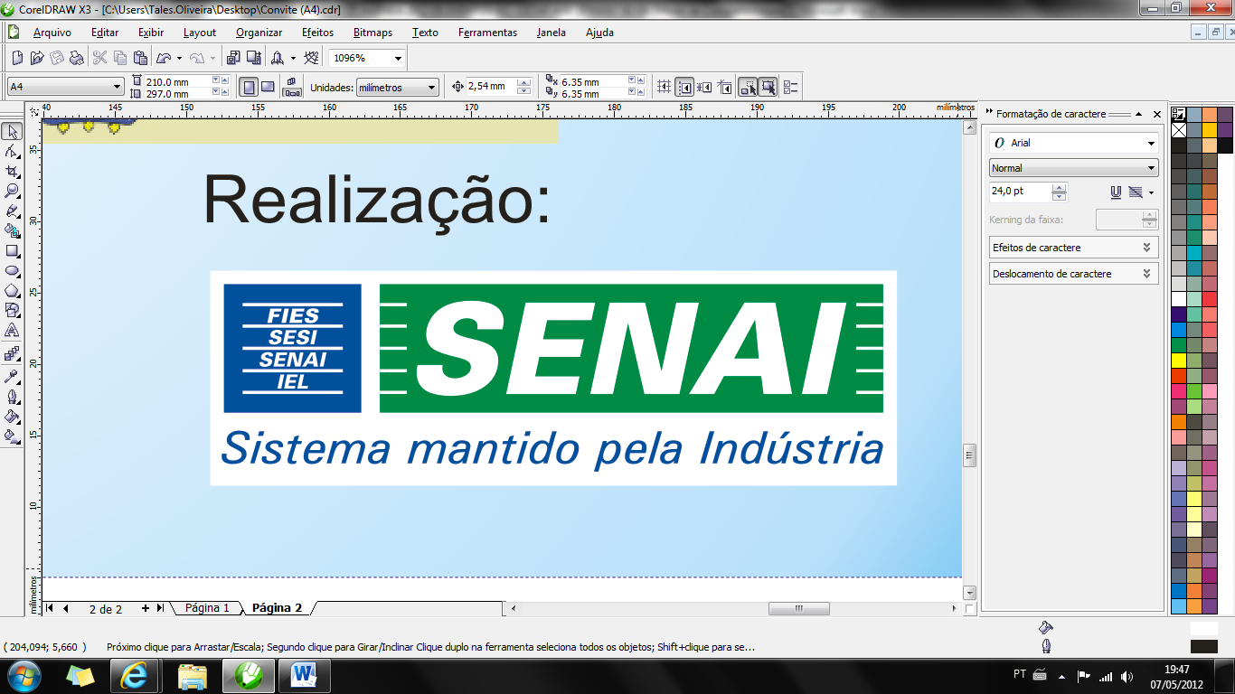



TI – SOLUÇÕES DE SOFTWARE – 09

Mini Projeto Teste

MPT-01-SEv1

**Instruções Gerais**

**MPT-01-SEv1**

**Soluções de Software - 09**

**Introdução**

A Brasil Resort é uma rede de resort situada no nordeste do Brasil, especificamente na cidade e São João da Mata – BA.

No ano de 2014, o Brasil sediará a Copa do Mundo de futebol, desde forma a empresa está atualizando seu parque tecnológico (software), onde o foco é a oferta de um sistema de gerenciamento eficaz a fim de obter uma bom atendimento para os clientes, principalmente durante a copa do mundo.

Nesse momento a empresa está foca em implantar o novo módulo de controle de Funcionários e os departamentos que estão alocados.

Sua missão será entregar um módulo eficiente, seguindo os princípios básicos de usabilidade, integridade e segurança.

**Aspectos Gerais do Sistema**

Os componentes do sistema deve esta de acordo com os padrões de Usabilidade a fim de garantir uma fácil interação entre os estrangeiros que desejarem se inscrever em determinado eventos.

Uma outra exigência da diretoria da instituição é que o layout do sistema siga um modelo padrão, onde seus componentes atendam as solicitações a seguir:

* Esquemas de Cores padronizados
* Design Geral e uso da logomarca
* Uso de controle adequados (caixas de combinação, campos de datas)
* Uso de campos de opções para o usuário tomar decisões
* Mensagens de orientação ao usuário para os possíveis erros do sistema
* Alinhamento dos Elementos

**Design do Sistema**

Você tem total liberdade para criar o layout padrão do sistema, no entanto você deve esta atento as considerações a seguir.

A empresa deseja um sistema focado na funcionalidade, dessa forma evite criar um design com cores que prejudicam a visualização do sistema e induza o usuário cometer erros.

Dentro desse contexto é interessante destacar o campo ativo (campo onde o usuário esteja preenchendo no momento) com uma cor diferente da convencional.

O objetivo é criar um sistema onde os objetos do sistemas possam serem usados de forma simples e eficaz e que não possibilite a geração de dados incorretos no banco de dados da aplicação.

**Documentação**

Com o propósito de garantir o desenvolvimento de um sistema de acordo com as regras de negócios e desejos da empresa a diretora determinou que todos os documentos usados na etapa de levantamento de requisitos sejam padronizados e sempre que possível usar documentos normalizados, padronizados mundialmente na área de Engenharia de Software.

Com isso, a Brasil Resort entende que o sistema a ser desenvolvido estará em conformidade com os padrões mundiais de Soluções em Software.

**Segurança do Sistema e Base de Dados**

O sistema a ser desenvolvido será usado por funcionários diversos da empresa dessa forma a diretoria determina que os usuários terão acessos somente aos seus módulos. Essas definições de acesso serão determinadas posteriormente em outros documentos.

Com relação aos dados, a Brasil Resort deseja que ele sejam armazenados em Sistema Gerenciador de Banco de Dados (SGBD) com grande aceitação no mercado, a fim de facilitar qualquer integração futura com outros sistemas.

O sistema deve garantir que os dados de senha dos usuários sejam criptografados, para evitar descobertas de senhas por meio de uso direto de acesso ao SGBD.

Para garantir a integração com outras aplicações da empresa a Brasil Resort determinou que o banco a ser usado terá os seguintes atributos:

* Nome do Banco: bdBrasilResort
* Usuário: sa
* Senha: oc.2013

**Logomarca**

Nos documentos oficiais, o logotipo da empresa deve ser inserido de acordo com as regras descritas:

Em folhas de rosto de documentos, relatórios ou apresentações, a logomarca deve ser colocada na posição superior esquerda ou centralizada. Outros documentos/relatórios de páginas ou outras publicações devem ter o logotipo no cabeçalho ou no lado direito do rodapé.

Tenha cuidado com o uso de diferentes versões do logotipo.

C:\Users\regymatric\Desktop\OC - Mini Projetos - 2014\MPT-01\MPT-01-SEv1-datafiles\LogoBrasilResort.png

**Cores Oficiais**

|  |  |
| --- | --- |
| Cor | Código de Cores |
|  | Hexadecimal: #059856  RGB: 5, 152, 86  CMYK: 91, 15, 96, 2  HSB: 153, 96, 60 |
|  | Hexadecimal: #F3E60F  RGB: 243, 230, 15  CMYK: 8, 2, 100,0  HSB: 57, 94, 95 |
|  | Hexadecimal: #373435  RGB: 55, 52, 53  CMYK: 0, 0, 0, 100  HSB: 340, 5, 22 |
|  | Hexadecimal: #3E4095  RGB: 62, 64, 149  CMYK: 100, 100, 0, 0  HSB: 239, 58, 58 |
|  | |  | | --- | | Hexadecimal: #FFFFFF | | RGB: 255, 255, 255 | | CMYK: 0, 0, 0, 0 | | HSV: 0, 0, 100 | |

**Instruções para os Competidores**

Com base nos enunciados acima, você foi escolhido para implantar e implementar o Sistema de Controle de Funcionários

Você deve lembrar de manter um padrão no desenvolvimento de seu software e sempre que possível seguir padrões mundiais de desenvolvimento de software.

Ao final você deve entregar seu produto em um único arquivo (instalador).

Será cobrado três critérios de correção: Implementação de Requisitos, Distribuição e Instalação e Interface Gráfica do Usuário:

|  |  |  |
| --- | --- | --- |
| Critério | Entrega Principal | Pontuação |
| 01 | Implementação de Requisitos Funcionais | 10,75 |
| 02 | Distribuição e Instalação | 0,5 |
| 03 | Interface Gráfica do Usuário | 2,5 |
| Total Pontos | | 100 |

É importante que você atente-se as entregas, pois serão por meio dessas que sua pontuação será atribuída.

Como base para construção de suas tarefas, será entregue **Documento de Requisitos de Software da Brasil Resort**

Esse documento descreve toda a funcionalidade, características que o sistema deve possuir para atender os desejos da instituição.

**Avaliação de Critérios de Regras Integridade e Usabilidade**

No documento de Requisitos você irá encontrar as Regras de Integridade e Usabilidade que devem ser aplicadas em todo o sistema.

Essas regras serão corrigidas de forma aleatória no momento da correção (sorteio).

Em sua ficha de avaliação você irá encontrar o critério **Regra de Integridade e Regra de Usabilidade.** Você perceberá que a ficha não informar qual regra será corrigida. No momento da correção, os avaliadores irão sortear um número para cada critério cobrado de RI (exemplo). Supondo que tenha sido sorteado o número 05, logo será avaliador para todos os competidores a regra de integridade número 05.

Se você esqueceu de fazer essa regra, logo você não será pontuado.

**Mini Projeto Teste 2014**

**MPT-01-SEv1**

**Documento de Requisitos de Software da Brasil Resort**

**Introdução**

A Brasil Resort esta se preparando para gerenciar de forma eficiente seus processos internos.

A garantia de um gerenciamento eficiente passa pela construção de um Software que venha a controlar os processos de Gerenciamento de Resort

A pretensão da empresa é controlar todos os processos que estejam ligados diretamente as atividades relacionadas aos pacotes.

**Escopo do Projeto**

O projeto visa a construção de um Sistema para atender o Gerenciamento do Resort – Módulo Funcionário.

Esse módulo irá focar no dados dos funcionários e nos departamentos que estão alocados, com também informar os gerentes de cada departamento.

Uma vez que esses dados estejam cadastrados, deve possibilitar a geração de relatórios gerencias a serem definidos posteriormente nesse documento.

O sistema deve esta de acordo com as funções/cargos já existente na empresa, onde cada usuário terá acessos aos seus módulos específicos:

|  |  |
| --- | --- |
| Cargo//Função | Processos Relacionados |
| Gerente | * Todos os processos da instituição |
| Funcionário Comum (todo funcionário que não seja gerente) | * Só podem cadastrar novos funcionários e departamentos. * Não podem alterar ou excluir registros. |

Usuários Padrões para teste. Deve ser possível logar com os login abaixo e aplicado as regras de permissões de acesso. (Para teste poderá ser criado outros usuários no momento de avaliação).

|  |  |
| --- | --- |
| Login | Função |
| Janet | Gerente |
| Laura | Funcionaria |

**Documento de Requisitos de Software da Brasil Resort – Módulo Funcionário**

A Brasil Resort deseja que o sistema a ser desenvolvido atenda ao negócio da empresa.

A empresa deseja manter o controle básico de seus funcionários, nome, salário, departamento e gerente, data de nascimento e data de admissão (data contrato).

Um departamento é gerenciado por um único funcionário. O sistema deve garantir que só possa ser gerente o funcionário que estiver armazenado na base de dado.

A empresa deseja que os dados do antigo sistema seja reaproveitados, dessa forma você receberá os arquivos para importação.

Os dados antigos estão no idioma inglês. Para facilitar o entendimento segue a lista de significado dos dados a serem importados do arquivo dadosbanco.xls

|  |  |
| --- | --- |
| Nome Inglês | Significado |
| Employees | Funcionários |
| Departments | Departamento |
| Empid | Código do Funcionário |
| Mgrid | Código do funcionário que gerencia o funcionário atual |
| Empname | Nome do Funcionário |
| Salary | Salário |
| Depid | Código Departamento |
| Deptname | Nome do Departamento |
| Deptmgrid | Código do Gerente do Departamento |
| date | Data de nascimento |
| Hiredate | Data de Admissão/Contrato |

O Banco de dados a ser projetado deve garantir há redundância dos dados e deve atender as **regras de negócios** a seguir:

|  |
| --- |
| **Regras de Negócios** |
| R1 – Um departamento só pode ser gerenciado por um funcionário  R2 – Um funcionário só pode gerenciar um departamento.  R3 – Um funcionário só pode ser gerenciado por uma pessoa  R4 – Sistema não pode permitir a contratação de pessoa menores que 18 anos. |

Todos os formulários do sistema deve atender os padrões de integridade e usabilidade discriminados a seguir.

|  |
| --- |
| **Regras de Integridade** |
| Para a parte de implementação todos os formulários deve atender os requisitos abaixo:  RI01 - Campos relacionados a valores (dinheiro) só deve aceitar valores maiores ou igual a zero  RI02 - Informações de campos relacionados a outra tabela (formulário) devem - ser exibidos com uma caixa de lista (“combobox” ou similar). Poderá haver situações especificas que seja solicitada outra forma de exibição, mas essas serão especificadas, quando solicitadas.  RI03 - Sistema não deve permitir exclusão de uma informação em um formulário pai, quando esses tem filhos. Exemplo, você tenta excluir um pais, mas existe participantes cadastrados com aquele pais, logo sistema deve cancelar a exclusão.  RI04 – Os dados precisam sempre persistir no banco de dados, exceções, caso exista, serão detalhadas em sua tarefa. |

|  |
| --- |
| **Regras de Usabilidade/Interface** |
| Para a parte de implementação todos os formulários deve atender os requisitos abaixo:  RU01 - No modo alteração as informações de dentro dos campos devem ficar com as cores vermelhas.  RU02 – todos os formulários, onde permita cadastro e alteração deve exibir um texto na tela, informando a ação que o usuário está executando no momento. Tipo: “Você está em modo inserção”, “Você está em modo alteração”,  RU03 – Independente do modo do formulário, ao clicar, ou entrar em qualquer campo sua cor de fundo deve ser alterado para verde.  RU04 – No momento de excluir, o usuário precisa confirma por meio de uma caixa (sim, não). Caso, o registro é excluído, senão a ação de exclusão é cancelada.  RU05 – Para todos as telas, você deve incluir uma forma de ser possível exibir os dados cadastrados, alterados no banco de dados. Exemplo: barra de navegação, grid com os dados, botão com acesso a tela. |

**Padronização de Layout**

Para garantir uma maior legibilidade e fácil manuseio do sistema, você deve seguir um padrão de disposição objetos definidos por você para todo o projeto

A figura seguinte ilustra um **exemplo** da tela inicial.

Recursos Humanos

Funcionário

Departamento

C:\Users\regymatric\Desktop\OC - Mini Projetos - 2014\MPT-01\MPT-01-SEv1-datafiles\LogoBrasilResort.png

Figura 01 – Exemplo de Tela Inicial

C:\Users\regymatric\Pictures\editar.jpg

Recursos Humanos



Modo Exibição

**Departamento**

Sergipe

Código

1

Descrição

Brasil

Gerente

01 HR

Gerente

Nome do Departamento

Código

Robert

Andrew

02 Marketing

Ann

Laura

04 R & D

03 Finance

Steven

05 Training

Figura 02: Exemplo de Tela de Manutenção de Departamento

**Mini Projeto Teste 2014**

**MPT-01-SEv1**

**Entrega Final**

1. **Entregas**

A Brasil Resort deseja que vocês reaproveite os dados do sistema antigo. Dessa forma, você deve fazer a importação dos dados dos dadosbanco.xls entregues a você.

Nessa seção você deverá entregar as tarefas discriminadas abaixo.

|  |  |  |
| --- | --- | --- |
| Entrega 1 | | |
| Número da Entrega | Nome da Entrega | Descrição da Entrega |
| 1.1 | Tela Principal | Tela que dará acesso as outras telas do sistema |
| 1.2 | Tela Funcionário | Tela onde será possível realizar cadastro, alteração, exclusão dos funcionários. |
| 1.3 | Tela Departamento | Tela onde serão cadastrados os departamentos e informado o gerente responsável |
| 1.4 | Relatório Ficha Funcionário | Relatório com os dados do funcionário atual |
| 1.5 | Relatório Lista Funcionários | Irá resultar em um relatório que irá listar os nomes e salários de acordo com os gerentes. |
| 1.6 | Tela de Login | Irá autenticar os usuários cadastrados no sistema |
| 1.7 | Pacote de Instalação | Instalador “BrasilResortv1” disponibilizado e funcionando |

**1.1 Tela Principal**

Por meio dessa janela o usuário irá ter acesso a todas as telas do sistema.

Você deve também implementar as seguintes ações:

1. Barra de Status deve exibir data do sistema atual no formato dd/mm/aaaa
2. A barra de status deve ficar com a cor verde, caso o usuário logado esteja fazendo aniversário no mês atual.
3. Sistema deve exibir o número de vezes que o usuário logou no sistema
4. Deve ter um menu onde dará acesso as telas de funcionário e departamento.
5. As telas funcionário e departamento deverão serem exibidos sempre dentro da tela principal. Mesmo que o usuário maximize quaisquer das telas funcionário ou departamento essas não podem sobrepor a visualização da tela principal
6. Deve ter uma opção onde o usuário possa exibir as telas em: Lado a Lado, Horizontalmente e em Cascata.
7. Deve ser possível sair das telas filhas usando a tecla F4.

**1.2 Tela Funcionário**

Por meio dessa janela o usuário irá cadastrar gerenciar os dados do funcionário

Você deve implementar as seguintes ações:

1. Dados de todos os funcionário importados corretamente do arquivo dadosbanco.xls
2. Gerentes podem cadastrar, alterar e excluir, já funcionários comuns só podem cadastrar e visualizar.
3. R3 implementada e R4 implementada corretamente (sistema não pode permitir salvar o cadastro de um funcionário menor que 18 anos).
4. Ao cadastrar um funcionário deve ser informado qual o seu gerente. Essa opção deve ser apresentado em uma caixa de lista/combobox (exibe todos os funcionários cadastrados).
5. Cada funcionário é gerenciado por um único gerente, mas pode ocorrer de um funcionário não ser gerenciado por nenhuma pessoa.
6. Deve ser exibido uma Grid com os dados cadastrados. O formato de apresentação deve ser de acordo com a Figura 03.
7. Os dados da grid deve ser exibidos em ordem alfabética pelo nome do funcionário. Figura 03.
8. Deve ser exibido uma campo onde mostre a ordenação dos dados (ordem) Figura 03.
9. Deves ser disponibilizado um checbok onde seja exibido somente os dados dos funcionários que são gerentes.
10. Deve ser disponibilizado um campo onde o usuário informe um filtro para exibir somente os funcionário onde o salário seja “operador” do que “x”.

Operador pode ser: >, <, >=, <=, <> e =.

X é o valor que o usuário informar.

1. A grid deve está zebrada (a cor da primeira linha com uma cor e da segunda com outra a cor, e continua se alternando até o último registro).
2. Para excluir deve ser exibido uma mensagem de confirmação. Nessa tela também deve conter a logomarca da empresa Brasil Resort. Se irá excluir o registro se o usuário confirmar, clicando em sim.

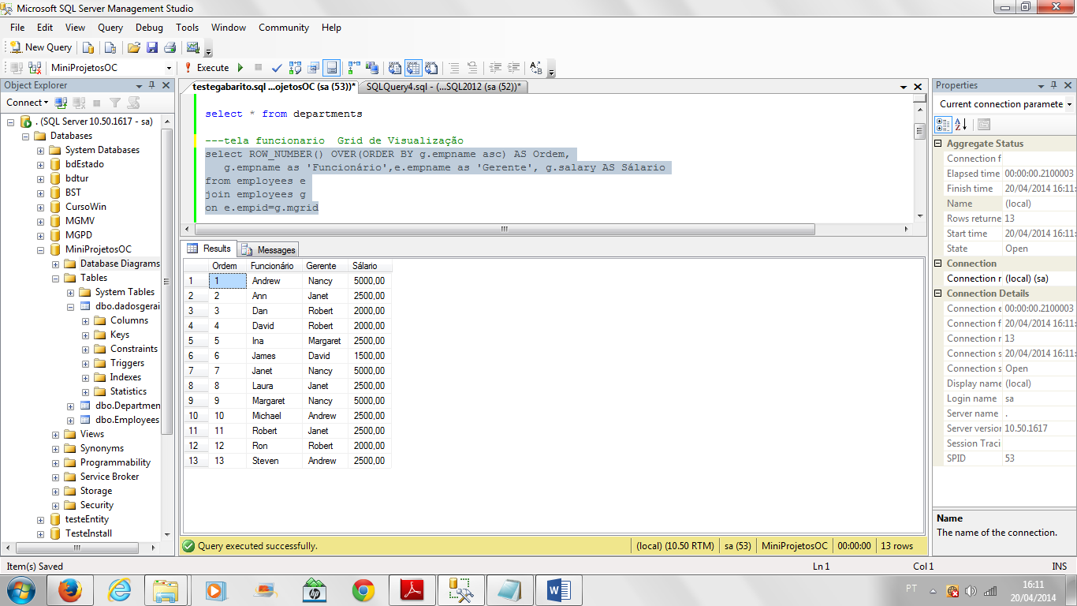

Figura 03

**1.3 Tela Departamento**

Por meio dessa janela o usuário irá cadastrar, gerenciar os dados dos departamentos

Você deve implementar as seguintes ações:

1. Dados de todos os departamentos importados corretamente do arquivo dadosbanco.xls
2. Gerentes podem cadastrar, alterar e excluir, já funcionários comuns só podem alterar ou excluir.
3. Para cada departamento pode ser informado seu gerente.
4. Sistema não permite que o departamento seja cadastrado sem um gerente. Um funcionário pode gerenciar somente um gerente.
5. Para a escolha do gerente deve ser listado todos os funcionário cadastrados em um combobox.
6. Deve ser incluído uma grid onde vai exibir os dados cadastrados.
7. A grid irá exibir os dados de 2 em 2. Supondo que tenha 6 registros cadastrados, nesse caso no momento que é aberta a tela departamento é exibido os dois primeiros departamentos. Para avançar para os próximo dois registros deve ser disponibilizado uma botão/opção para avançar para a próxima página.

Tela deverá disponibilizar o botão primeira visualização, visualização anterior, próxima visualização e última visualização.

A figura 02 na parte, logo abaixo da grid exibe os botões de exibição da grid.

1. Deve ser disponibilizado um botão onde seja aberto uma tela com a lista/nome de todos os funcionário que são gerentes, juntamente com seus salários e idade, e bônus.

O bônus é o salário, mais o percentual de 20% caso o funcionário tenha mais de 5 anos na empresa.

**1.4 Relatório Ficha Funcionário**

Por meio dessa janela o usuário deverá imprimir os dados dos funcionário atual.

Você deve implementar as seguintes ações:

1. No cabeçalho do relatório deve exibir a foto da empresa Brasil Resort e os dados:

nome: Brasil Resort Ltda

CNPJ: 09.062.773.0001-99

Email: [brasilresort@brasilresort.com.br](mailto:brasilresort@brasilresort.com.br)

Telefone: (79) 3522-1005

1. O relatório deve exibir de forma destacada o nome do funcionário.
2. Deve ser exibido o nome de seu gerente, data de admissão e data de nascimento.
3. Deve ser exibir uma lista onde é exibido o nome dos funcionários que é gerenciado pelo seu gerente.
4. Esse relatório será aberto por meio da tela funcionário e ao clicar irá exibir os dados do funcionário que estiver sendo visualizado na tela funcionário.
5. Deve ser possível salvar o relatório no formato PDF.

**1.5 Relatório Lista Funcionário**

Por meio dessa janela o usuário deverá imprimir um resumo dos funcionários dos gerentes.

Você deve implementar as seguintes ações:

1. No cabeçalho do relatório deve exibir a foto da empresa Brasil Resort e os dados:

nome: Brasil Resort Ltda

CNPJ: 09.062.773.0001-99

Email: [brasilresort@brasilresort.com.br](mailto:brasilresort@brasilresort.com.br)

Telefone: (79) 3522-1005

1. Deve ser listado todos o nome de todos departamento cadastrados no sistema
2. Para cada departamento deve ser listado os nomes de seus funcionário e seus salários.
3. Relatório deve exibir o total gasto com salário para cada departamento e quantidade de funcionários.
4. Deve ser possível salvar o relatório no formato PDF.

**1.6 Tela Login**

Ao abrir o sistema essa será a primeira tela.

Você deve implementar as seguintes ações:

1. Para logar no sistema o usuário basta informar seu nome.
2. Só deve ser possível autenticar os usuários que estiverem cadastrado no sistema.
3. Para os usuário com nome composto, os espaços e acentos devem ser desconsiderados.
4. Após clicar em entrar e os dados do login estiver correto sistema abre tela principal.
5. Se o login estiver incorreto deve ser exibido uma mensagem.
6. Se o usuário errar por três vezes em uma única sessão, a tela de login deve ser fechada e tela principal não é aberta.
7. Ao abrir novamente a tela de login o usuário pode fazer novamente mais 3 tentativas de acesso.

**1.6 Pacote de Instalação**

Ao final da execução você deve entregar o resultado de seu produto em um único arquivo.

Seu pacote de instalação deve atender as seguintes ações:

1. Sistema prepara o banco de dados corretamente
2. Criado ícone de acesso ao sistema na área de trabalho
3. Criado ícone de acesso ao sistema no menu inicial.
4. É possível abrir o sistema com o ícone na área de trabalho.